День 3 - Настольное приложение

Поскольку в течение учебного года у меня возникали трудности с Avalonia, большую часть времени я потратил на заполнение пропусков знаний.

В целом у меня получилось подключить БД, настроить навигацию, грубо разработать макеты окон и к некоторым из них прописал функционал:

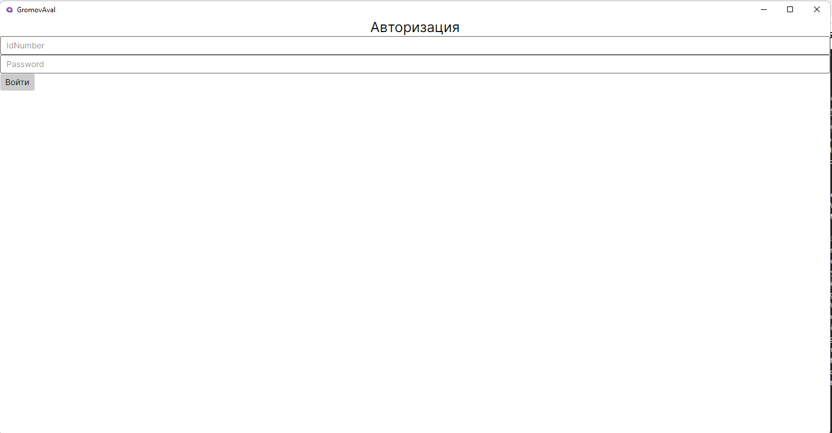

Рис – окно авторизации

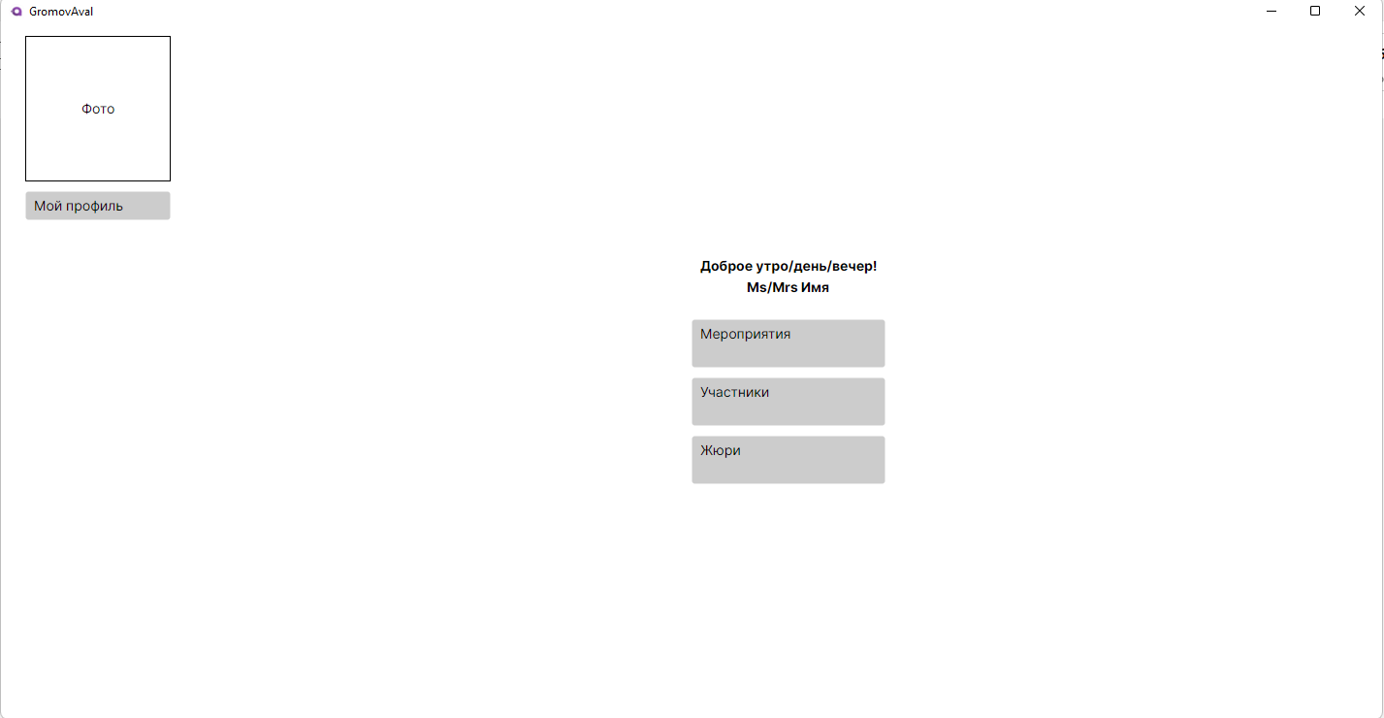

Рис – окно организатора

Также смог вывести список мероприятий

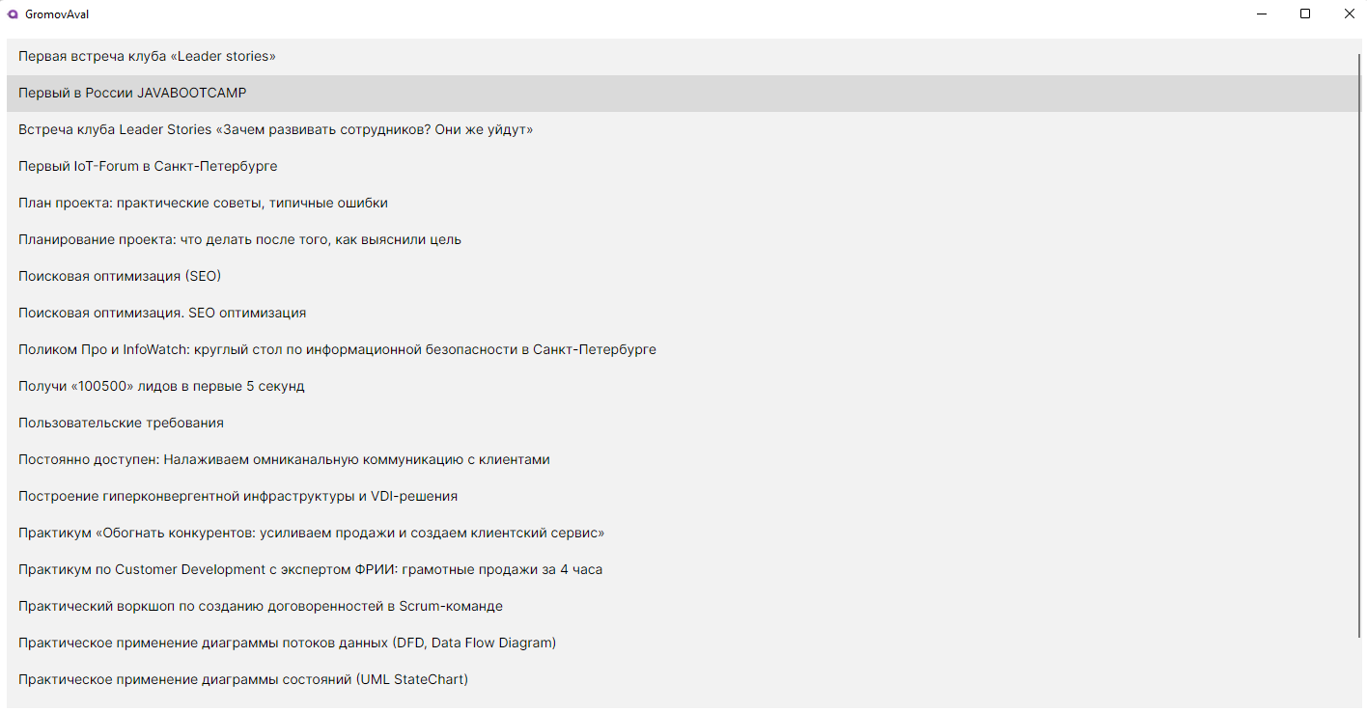

Рис – раскрытие окна мероприятий